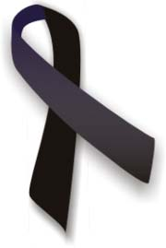
"LA UNION ES FUERZA Y LA FUERZA ES LIBERTAD"
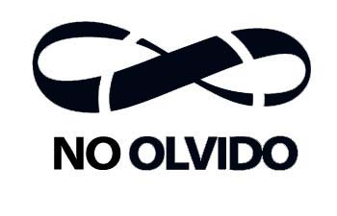
"LO UNICO QUE SE NECESITA PARA QUE EL MAL TRIUNFE ES QUE LOS HOMBRES BUENOS NO HAGAN NADA”

"Al marxismo le es consustancial la mentira; el marxismo es una filosofía, es una escuela espiritual que necesita, como las moscas, nutrirse de la mugre, de la basura.
El marxismo no puede penetrar en una sociedad sana y es como un cáncer que necesita, por lo tanto, de un organismo gangrenado: allí, en la putrefacción, es donde el marxismo puede profitar, metiéndose en ese organismo para terminar de corromperlo.
Por eso, el uso de la mentira, de la injuria, de la descalificación de las personas es consustancial a la prensa marxista.
Son cloacas ambulantes - y esa opinión la doy responsablemente -, son los servicios a través de los cuales se va descongestionando toda la mugre de un pueblo".

El 2 de abril de 1973, El Padre Raúl Hasbún, Director Del Canal 13 De Televisión De La Universidad Católica, respondiendo a la tenaz campaña periodística del Gobierno contra la UC, el Canal 5 de Talcahuano, sus funcionarios y contra él mismo, en su doble condición de sacerdote y directivo de TV, dijo las palabras del párrafo que antecede.

Dos frases del Che Guevara:

"Hay que llevar la guerra hasta la casa del enemigo, a sus lugares de diversión, hay que hacerla total.
Hay que impedirle tener un minuto de tranquilidad, un minuto de sosiego fuera de sus cuarteles y aun dentro de los mismos, atacarlo donde quiera que se encuentre, hacerlo sentir una fiera acorralada por cada lugar que transite".

"…el odio como factor de lucha, el odio intransigente al enemigo, que impulsa más allá de las limitaciones naturales del ser humano, y lo convierte en una efectiva, violenta, selectiva y fría máquina de matar".

Incluimos párrafos e imágenes del libro ABRAZADO POR LA REVOLUCIÓN, Ideología y Totalismo en Chile, 1960 - 1973, de Adolfo Ibáñez Santa María. Colección Tiempo y Siglos III. Editorial Biblioteca Americana.

1 de abril de 1973.- "El bolichero aparece como nuestro principal enemigo, pero que está detrás de él es nuestro verdadero enemigo (sic). Es imposible, técnica y políticamente, eliminar a 800.000 bolicheros. Tenemos que entender que 800,000 bolicheros son técnicamente irreemplazables de la noche a la mañana y que políticamente no podemos eliminar a 800.000 personas”.
Esta preocupación por los comerciantes detallistas fue una de las principales conclusiones del activo del MAPU Regional Centro Cordillera, presidido por Jaime Gazmuri, José Antonio Viera-Gallo, Juan Carlos Concha y otros.
Se trataron especialmente los temas:
JAP (Juntos de Abastecimiento y Precios);
GAP (Grupos de Acción Política, o células básicas de la colectividad mapucista);
y CAR (Centros de Abastecimiento Rural).

1 de abril de 1973.- El Pleno del Comité Central del Partido Comunista, en su informe final, calificó al Movimiento de Izquierda Revolucionario (MIR), como "factor de división dentro del movimiento popular, que debe ser combatido para impedir que gane a sector alguno del pueblo con su política suicida".

1 de abril de 1973.- Entró en vigencia el convenio entre SNS (Servicio Nacional de Salud) y SERMENA (Servicio Médico Nacional del Empleado) que, a juicio del Gobierno, ampliará la atención médica que actualmente dispensan los establecimientos del SNS a los obreros e indigentes proyectándola a todos los empleados del país.
El Colegio Médico de Chile piensa de manera diametralmente opuesta:
"Los empleados serán los más afectados con el nuevo sistema pues, de un procedimiento más o menos expedito que les permitía atenderse cuando estaban enfermos, los van a trasladar a un servicio que no tiene capacidad suficiente - humana ni física - para atender a sus propios beneficiados, que son los obreros e indigentes, aseguró el presidente de la Orden, doctor Rubén Acuña.
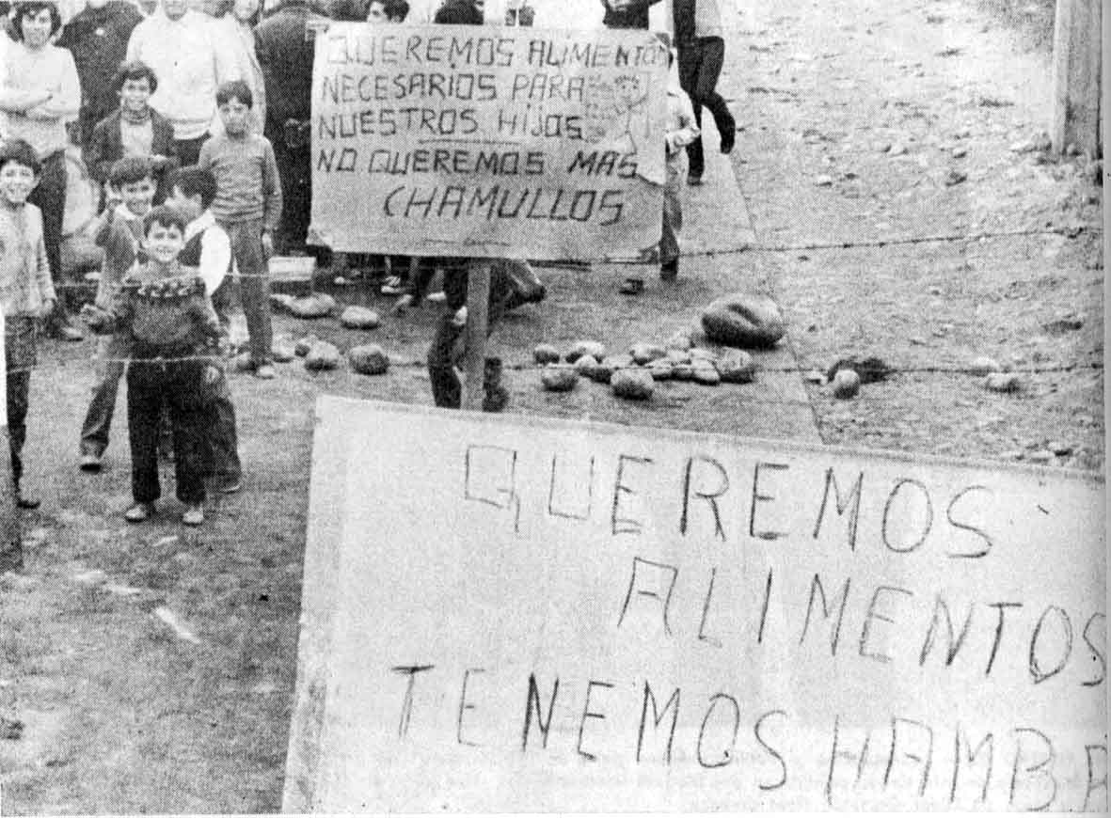
2 de abril de 1973.- "Queremos alimentos. Tenemos hambre” rezaban los carteles, enarbolados por ciudadanos que, obstruyendo la calle Eyzaguirre, obligaron a los automovilistas a desviarse hasta Pirque para poder entrar a Puente Alto.

2 de abril de 1973.- El Ministro de Economía, Orlando Millas, comunicó oficialmente que ya el Gobierno está en condiciones de "racionalizar" los artículos esenciales.
Este "racionamiento" - traducción de los sectores democráticos del país - "será de responsabilidad de la Secretaría Nacional de Distribución y Comercialización" (dirigida por el general Alberto Bachelet), según Millas.
El Ministro explicó que, "como la disponibilidad de algunos artículos críticos no excede a su demanda", el Gobierno está en la obligación de controlar la distribución de ellos, contabilizando a la población y verificando, por cabeza de por familia, sus "reales" necesidades. De paso, el personero comunista manifestó que su Gobierno está consciente de que, para las dueñas de casa, constituye un martirio hacer cola".

2 de abril de 1973.- El director del Canal 5 de Televisión de Talcahuano, luego de ser flagelado y torturado con aplicaciones eléctricas, a raíz de las tortuosas medidas que el Gobierno está tomando contra esa emisora de la Universidad Católica, cuyas transmisiones interfería con un equipo Dirección de Servicios Eléctricos, recientemente robado, declaró enfáticamente:
"Si es que soy cómplice de robo y, repito bien claro, si es que soy, me siento orgulloso de haber contribuido a mantener la libertad de expresión".
Posteriormente, el 6 de mayo, Carlos De la Sotta lbacache fue declarado en libertad incondicional por la Corte de Apelaciones de Concepción.
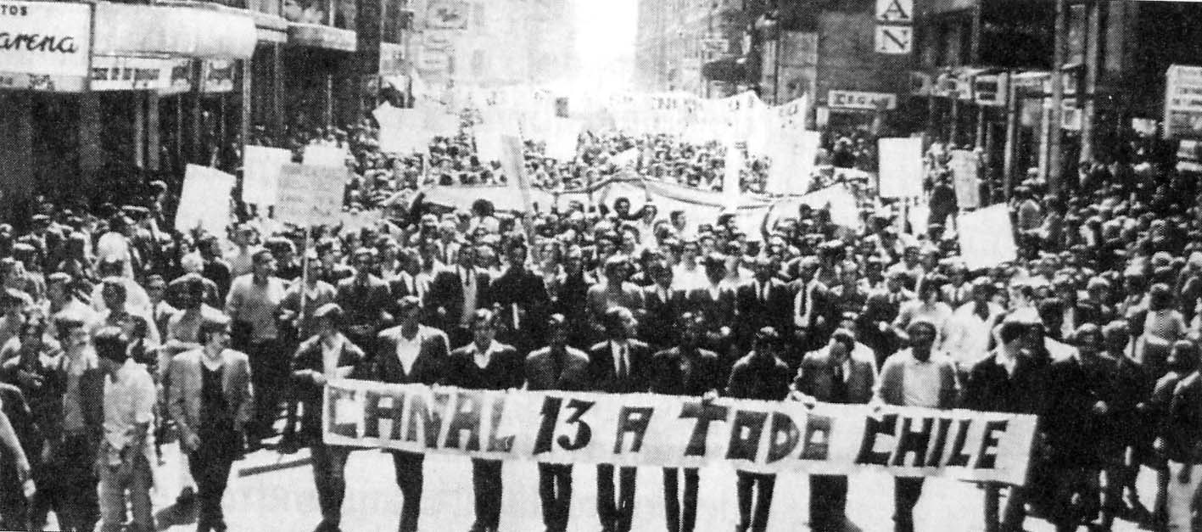
2 de abril de 1973.- El padre Raúl Hasbún, director del Canal 13 de Televisión de la Universidad Católica, respondiendo a la tenaz campaña periodística del Gobierno contra la UC, el Canal 5 de Talcahuano, sus funcionarios y contra él mismo, en su doble condición de sacerdote y directivo de TV, dijo:
"Al marxismo le es consustancial la mentira; el marxismo es una filosofía, es una escuela espiritual que necesita, como las moscas, nutrirse de la mugre, de la basura.
El marxismo no puede penetrar en una sociedad sana y es como un cáncer que necesita, por lo tanto, de un organismo gangrenado: allí, en la putrefacción, es donde el marxismo puede profitar, metiéndose en ese organismo para terminar de corromperlo.
Por eso, el uso de la mentira, de la injuria, de la descalificación de las personas es consustancial a la prensa marxista. Son cloacas ambulantes - y esa opinión la doy responsablemente -, son los servicios a través de los cuales se va descongestionando toda la mugre de un pueblo".

2 de abril de 1973.- El nuevo Ministro de Agricultura, Pedro Hidalgo (PS), consultado en conferencia de prensa sobre las tomas de predios agrícolas declaró: "Nosotros, como Gobierno, no las podemos permitir. Pero cuando se produzcan, iremos a conversar con los campesinos para determinar las razones que han tenido paro tomarse algún predio".

2 de abril de 1973.- “La Embajada cubana en Santiago de Chile constituye ahora el foco principal de operaciones revolucionarios en América del Sur.
Chile está convertido en el centro guerrillero que antes funcionaba en La Habana.
Y, desde que Corea del Norte estableció relaciones diplomáticas con Chile, la misión de entrenamiento guerrillero de Corea del Norte que operó en Cuba ha sido transferida a Chile… " Estos y otros resultados de la investigación hecha por el profesor James D. Theberge, director del Centro de Estudios Estratégicos de la Universidad de Georgetown, fueron citados en un artículo de Eudocio Ravines, en “La Prensa” de Buenos Aires.

2 de abril 1973.- Terroristas del MIR asesinan al funcionario de Investigaciones Gabriel Rodríguez Alcaíno, cuando el policía intentaba detenerlos frente al número 7630 de la calle Alvear, en el sector sur de Santiago.

3 de abril de 1973.- El Presidente Allende se dirigió al país por cadena de radio y televisión, para decir "cual será la a actitud del Gobierno frente a una campaña, que no es de rumores, sino que obedece a la determinación de un sector de pobladores o trabajadores, para llevar adelante una escalada destinada a tomar algunas industrias, algunas empresas, fundamentalmente las distribuidoras estatales y privadas”.
El jefe del Estado reconvino a la ciudadanía, recordándole:
"En repetidas oportunidades me he dirigido a los trabajadores para hacerles entender que una cosa son sus derechos - que por cierto nadie me va a enseñar a respetar; otra, es el compromiso contraído con mi conciencia para convertir en realidad el programa de la Unidad Popular, y otra cosa son las precipitaciones, las actitudes demagógícas, las improvisaciones o el espontaneísmo en que, en diversas ocasiones, sectores de trabajadores han creído conveniente caer…”.
Su Excelencia recomendó a los apresurados "trabajar más, producir más, estudiar más".

3 de abril de 1973.- "Que la Escuela Nacional Unificada parte este año, no cabe duda... Que nosotros seamos esclavos de plazos, también no cabe duda de que no lo somos".
Así respondió en Temuco el Minístro de Educación Jorge Tapia, al repudio ciudadano a la ENU, cada vez más multitudinario, y a las serias dudas que a todos merece la legalidad de su aplicación.

3 de abril de 1973.- El Contralor General de la República, Héctor Humeres, quiso dar por terminada la polémica que, en vano, trataba de iniciar con él, desde hace tiempo, el Ministro de Economía, Orlando Millas.
El Contralor comunicó al Ministro, entre otras cosas. "Que el suscrito cree cumplir cabalmente con los deberes de su cargo: que si faltare a ellos no correspondería al señor Ministro juzgarlo; que si el señor Ministro es tan respetuoso de la fiscalización que corresponde a esta Contraloría, debe respetarla, como ésta respeta las facultades y atribuciones suyas, y que ruega al señor Ministro que, por la dignidad de su cargo, se concrete a cumplirlo, reiterándole que el infrascrito cumple y sabrá cumplir con el suyo".

3 de abril de 1973.- La producción de trigo chileno para 1973 alcanzará los mismos tres millones y medio de quintales que, según el historiador Francisco Antonio Encina, Chile producía en 1873.

3 de abril de 1973.- El Partido Comunista, en un documento de circulación privada, impartió instrucciones para depurar a la Unidad Popular de elementos extremistas:
"Somos partidarios de que nuestros aliados del MAPU inicien la limpieza de anticomunistas y aventureros cuanto antes; tenemos la certeza de que una acción decidida en el MAPU llevará a una revisión rápida en el PS por parte de Allende, de Almeyda y Calderón”, dice el informe.
Luego, en la parte final, pronostica: "El rompimiento en algunos partidos aliados es inevitable, el trabajo fraccional de la ultraizquierda ha tomado características profesionales. Só1o un hecho nos ha retenido: las elecciones de marzo. Pero los resultados francamente buenos para el Partido no pueden retenernos más…"

4 de abril 1973.- 500 pobladores, capitaneados por los líderes miristas Alejandro Villalobos -"Comandante Mickey"- y Víctor Toro intentaron apoderarse de la Central Nacional de Distribución (CENADl), propiedad 170.000 pequeños y medianos comerciantes y artesanos, siendo violentamente repelidos por Carabineros. siendo violentamente repelidos por Carabineros.
Los extremistas se replegaron hacia una estación bencinera, tomándola e iniciando allí la preparación de bombas molotov, a fin de repeler el ataque de los uniformados.
En la batalla quedaron cinco carabineros heridos.
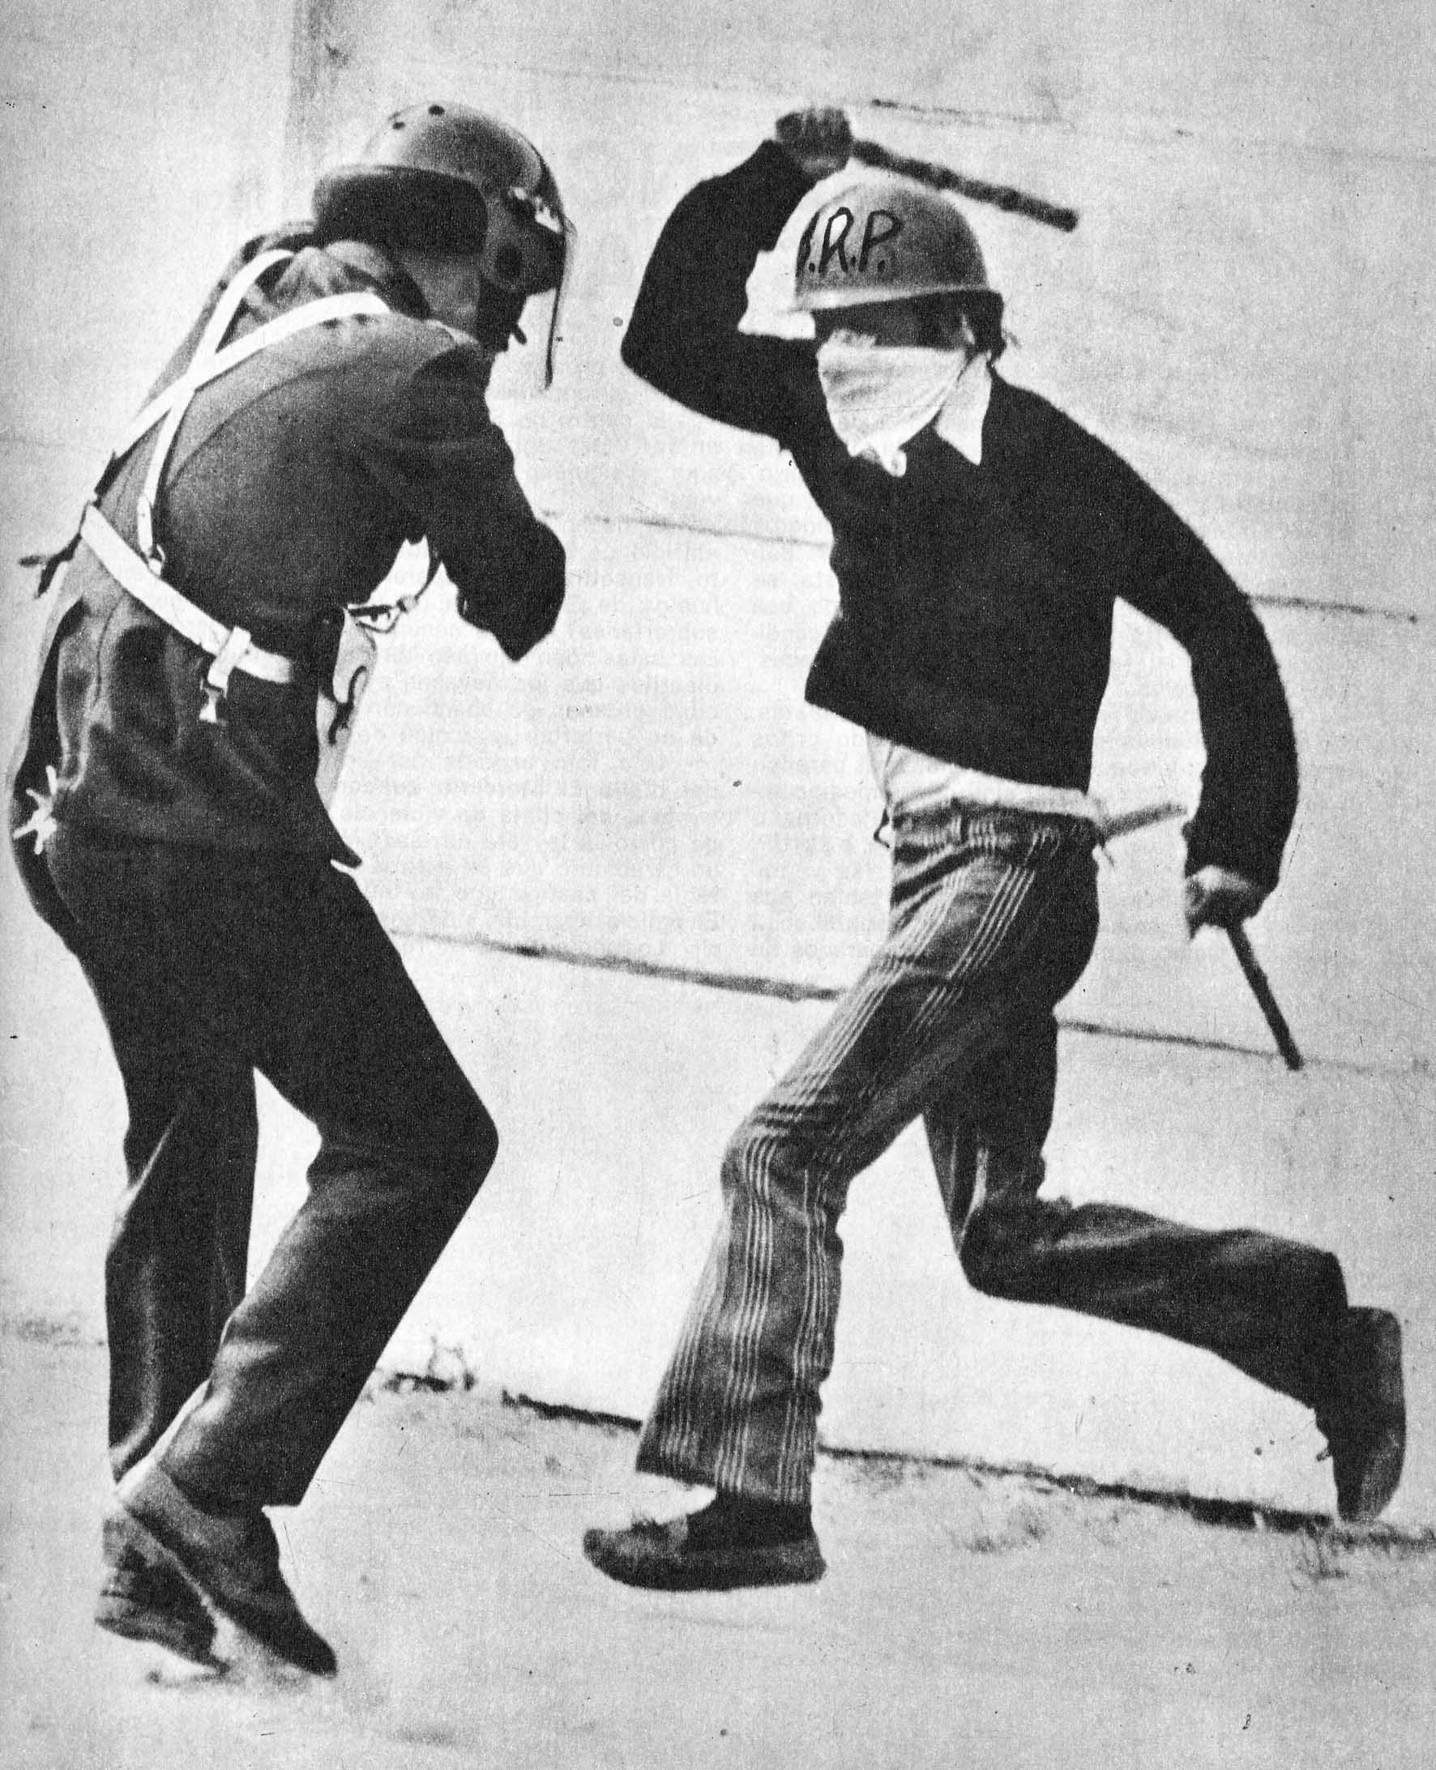

Manuel Martínez, reportero gráfico de El Mercurio, captó una foto histórica que dio la vuelta al mundo: un policía es agredido por un violentista de la Brigada Ramona Parra del MPR, con garrote y casco, que lo golpea sin misericordia, mientras el carabinero se agazapaba para defenderse de los golpes de laque, pues, por orden superior, no puede reprimir la violencia como debiera.
Nótese el cuchillo que el terrorista porta en su cinturón.

Tras este incidente, comenzaron a aparecer en la mayoría de las manifestaciones de la Unidad Popular los miembros del MPR, vestidos con ropa liviana, jeans, casco de obrero constructor y un pañuelo que les ocultaba el rostro.

La batalla campal por la tomo de CENADI terminó con la intervención de Jaime Faivovich, Intendente de Santiago, sobre quien pesa una acusación constitucional; según testigos presenciales, Faivovich habría increpado a Carabineros por repeler los ataques de que fueron objeto.
Al siguiente, la foto publicada por "El Mercurio" provocó todo tipo de comentarios en el Congreso Nacional.
El senador Francisco, Bulnes (PN) la describió afirmando: "El uniformado sólo se protege porque sabe que el Gobierno predica "persuadir". Y no hay que creer en los lloriqueos de los comunistas que ahora juran que están contra el extremismo. Ellos son los culpables".
Por su parte, un carabinero, cuyo nombre, por razones obvias, se mantuvo en el anonimato, no pudo menos que decir a los periodistas: “Los artículos 110, 111 y 112 del Código Militar le permiten al uniformado repeler el ataque. El de la foto no lo hizo seguramente porque tiene que evitar enfrentamientos. Ustedes saben, ahora somos la red de la mesa de pimpón. A veces la pelota pasa por arriba. Pero, a veces, de uno u otro lado golpea la red. ¿Qué más puedo decir?".

También con fecha 5 de abril, el MIR emitió una declaración refiriéndose a los incidentes de CENADI, entre otras, simultáneas, "manifestaciones de masas”.
Los miristas acusaron:
"Carabineros, por orden del Ministro del Interior, Gerardo Espinoza, y del funcionario Daniel Vergara, reprimió brutalmente a los pobladores… que, habían sido sorprendidos la noche anterior cuando el Presidente Allende, por cadena nacional de radio y televisión, en una intervención alarmista y amenazando a los trabajadores, desfiguró el carácter y los objetivos de esa movilización ...
Desde hace algunos meses, a lo largo de todo el país, miles de obreros, pobladores y campesinos se movilizan en distintas formas, también tomándose calles, fábricas y fundos.
Pero no lo hacen, como groseramente afirman Allende, Vergara, "El Mercurio”, "El Siglo", por "ultristas”, "provocadores"…
Los trabajadores defienden su nivel de ingreso de la inflación, los pobladores ven acercarse el invierno y luchan por obtener un techo, el pueblo sufre agudamente el desabastecimiento ...
Llamamos a la clase obrera y al pueblo a fortalecer sus organizaciones de masas y a desarrollar las movilizaciones bajo la forma que sean necesarias, en defensa de sus intereses de clase”.

4 de abril de 1973.- El secretario general del Partido Socialista, Carlos Altamirano, aseguró que, aun cuando el Senado destituya de su cargo a Jaime Faivovich, Intendente de Santiago, "el Gobierno le entregará responsabilidades aún superiores".

4 de abril de 1973.- El senador democratacristiano Juan de Dios Carmona puso sobre aviso a las Fuerzas Armadas diciendo que dados las últimas afirmaciones del Ministro de Educación sobre la inminencia de la ENU, las escuelas especializadas de los institutos castrenses recibirán, desde el próximo año, alumnado proveniente de la Escuela Nacional Unificada, debidamente concientizado en el socialismo marxista.
Añadió Carmona: "Empieza así, de la manera más sutil, el desmoronamiento de la estructura esencialmente profesional y no deliberante de nuestros Cuerpos Armados. Ni los más ultras de izquierda podrían atentar en mejor forma en contra de ellos".

5 de abril de 1973.- "La Democracia Cristiana rechaza categóricamente el proyecto sobre Escuela Nacional Unificada en los términos en que el Gobierno lo ha presentado", declaró por cadena de radio y televisión Aylwin, senador DC.
N.R.- Pero de acuerdo a lo que hemos ido conociendo acerca del señor Alwyn, la DC habría terminado por aceptar a la ENU.

5 de abril 1973.- En la calle Agustinas, al llegar a San Antonio, elementos de la Democracia Cristiana promovieron desórdenes frente al CONCI, agrediendo a la diputada socialista Laura Allende.
La parlamentaria regresaba del centro hacia su casa, en una citroneta, cuando pasó frente al Banco del Trabajo en Agustinas y "encontró a un grupo de hombres contratados por la Democracia Cristiana, para promover desmanes y provocar al Gobierno y a Carabineros".
Estos la reconocieron y de inmediato todos empezaron a mover la citroneta, casi volcándola, con la diputada en su interior. Cuando pudo bajarse del vehículo, los hombres "se lanzaron encima de ella para pegarle”.
En ese momento apareció un trabajador y la defendió cubriéndola con su cuerpo".

6 de abril de 1973.- "(ante) …cualquier sistema que anuncie para la distribución de productos y artículos el general Bachelet, los comerciantes exigirán que la canalización de la distribución se haga a través del comercio establecido, respetando la Central Nacional de Distribución y las Centrales de Compra”, advirtió Carlos Casti1lo, presidente de CENADI.

6 de abril de 1973.- El vicepresidente del Partido Demócrata Cristiano, senador Osvaldo Olguín, enjuició la pugna constante entre Gobierno y Movimiento de Izquierda Revolucionaria (MIR), aclarando:
"A mi juicio, la diferencia fundamental está en que el MIR desea ir más rápido y la Unidad Popular, el Partido Comunista y Allende más lento. Pero el objetivo final es menos el mismo".
Luego, el parlamentario recordó que "Allende fue presidente de la OLAS y permanentemente cultivó los polluelos de este grupo extremista. Posteriormente, al asumir la Presidencia de la República, incluso indultó a muchos de ellos sancionados por la justicia por delitos comunes y actos criminales.
Allende se jact6 de que con su hábil "muñeca” podría manejar al MIR, dialogó con ellos y aparecieron juntos en algunos actos públicos. Ahora, los cuervitos quieren sacarle los ojos".

7 de abril de 1973.- En una nueva estrategia de infiltración, el MIR decretó: "hacer ver a los hermanos de clase que cuando los carabineros reprimen al pueblo sólo ganan los patrones”.
Esta fue la respuesta de la ultraizquierda al escándalo que produjo el incidente de esos elementos con fuerzas de Carabineros, frente a CENADI (abril 4).

7 de abril 1973.- La sede del MAPU fue tomada por un grupo de 15 personas de esa colectividad política, pertenecientes a la fracción que dirige Jaime Gazmuri.
Fue herido el cuidador de la sede Gustavo Mardones Madrid, debido a su resistencia.

8 de abril de 1973.- Los 6.216 trabajadores de la Usina de Huachipato, de la Compañía de Acero del Pacífico (CAP), se declararon en huelga por problemas económicos.

9 de abril de 1973.- Los estudiantes secundarios de Santiago, luego de sostener reuniones de consulta durante tres días, formaron un comando nacional de lucha contra la Escuela Nacional Unificada (ENU) y le dieron un ultimátum de diez días al Gobierno para que "recapacite".
Dijeron los secundarios:. "No estamos interesados en realizar huelgas, pero si se nos cierra las puertas y el Gobierno persiste, los estudiantes cambiaremos de actitud. El Ministro (de Educación) deberá enfrentar la fuerza de los estudiantes”.

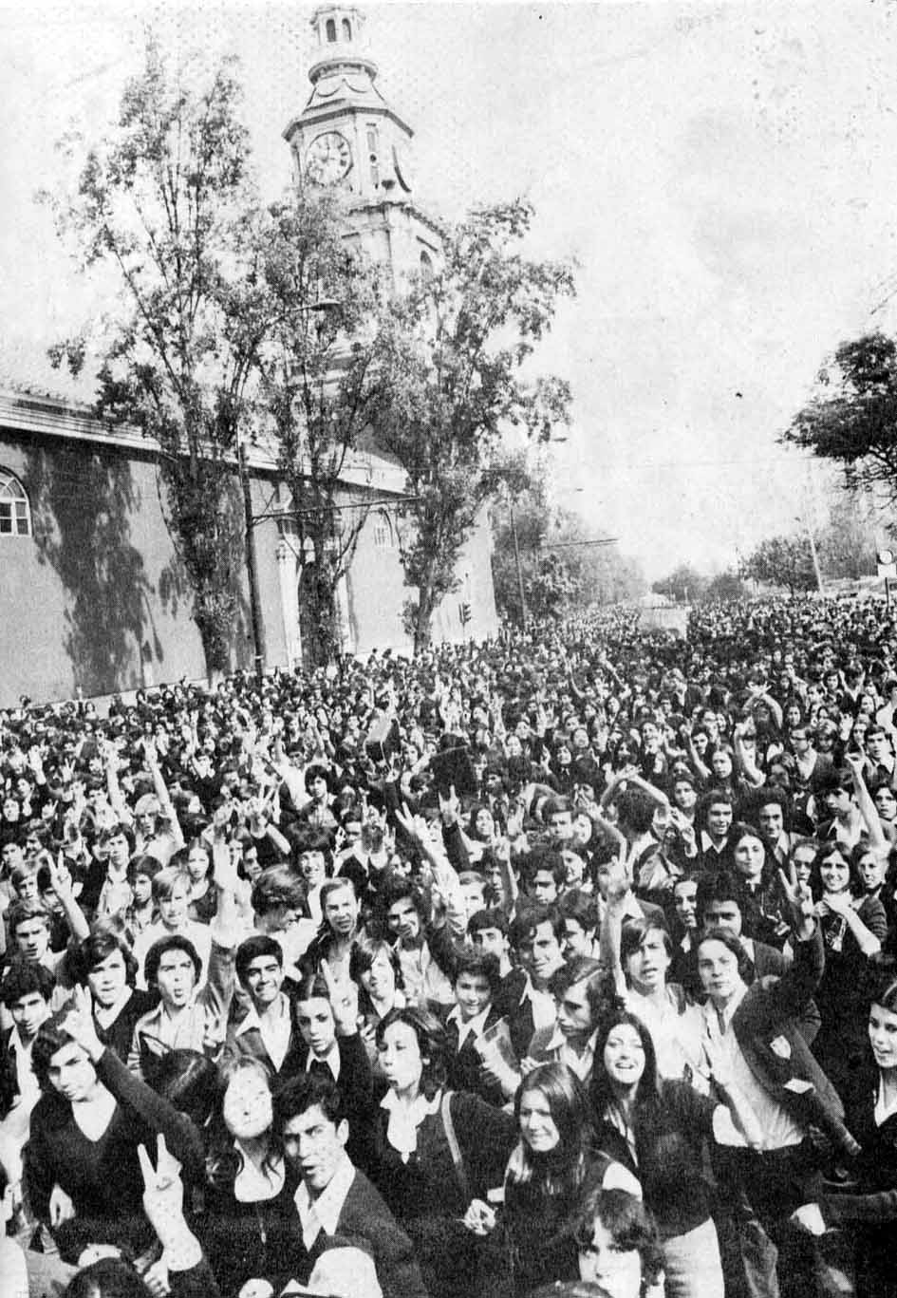

9 de abril de 1973.- El Director de Industria y Comercio, Patricio Palma, fue declarado culpable por la Contraloría General de la República, por excederse en el uso de sus atribuciones.
El Ministro de Economía, Orlando Millas, convocó a una conferencia de prensa para dar la noticia y declarar que considera fuera de lugar la recomendación del organismo contralor, habiendo él, por tanto, absuelto al funcionario Palma.

9 de abril de 1973.- Mientras la Comisión Nacional de Telecomunicaciones reiteraba que el Canal 5 de Televisión de Talcahuano, es ilegal, la Superintendencia de Servicios Eléctricos autorizó a la Universidad Técnica del Estado para operar con carácter de experimental el Canal 11 de la ciudad de Santiago.

9 de abril de 1973.- El Viceministro de Minería de la Unión Soviética, Vladimir Konstin, llegó a Chile por segunda vez en menos de un año.
Según el Ministro chileno del ramo, Sergio Bitar Chacra, el representante ruso viene "por unos días para completar un trabajo que han estado haciendo (expertos rusos de la gran minería instalados en nuestro país) desde algún tiempo, con el objeto de ir proponiendo algunas medidas concretas para resolver algunos problemas técnicos específicos en algunas minas.
Yo espero recibir algunas de estas proposiciones para estudiarlas” ...

9 de abril de 1973.- "Vine a pedir garantías al Ministro y a preguntarle si es necesario que los parlamentarios populares andemos armados porque, si quieren, yo puedo conseguirme una metralleta", declaró la diputada socialista Carmen Lazo, luego de entrevistarse con el Secretario del Interior, a quien había denunciado una agresión de que fuera víctima cerca de CENADI por parte de 80 personas, en su mayoría mujeres, recibiendo golpes y carterazos.
En la misma esquina de San Antonio con Agustinas, su correligionaria Laura Allende había recibido igual trato el 5 de abril, cuando viajaba en la citroneta de su propiedad.
La parlamentaria y hermana del Presidente de la República relató:
"Yo andaba comprando zapatos, cuando de pronto escuché un grito: ¡Ahí viene una Allende! ...
Y una poblada, que calculo entre 50 y 80 personas, comenzó a golpear violentamente el vehículo ... Yo daba tumbos dentro de él ...
Creo que si hubiera llevado revólver habría disparado…"

10 de abril de 1973.- "El Mercurio" publicó la primera parte de los "Apuntes un viaje por Cuba del padre Ernesto Cardenal”, poeta nicaragüense que en 1971 visitara Chile invitado por el Rector de la Universidad Católica, Fernando Castillo Velasco.
Llegado el sacerdote Cardenal a nuestro país, la Unidad Popular hizo de él su huésped oficial, pues el vate comulgaba profundamente con el marxismo a raíz de su amistad con Fidel Castro, acrecentada en la visita que hiciera a Cuba en 1970, fruto de la cual son capítulos que "El Mercurio" reprodujo.
El padre Cardenal anota, en esta primera entrega, que el poeta cubano Cintio Vitier, mientras caminaba unto a él en La Habana, le contó riendo:
"Aquí todo se hace público; a Fidel no le gustan las cosas en secreto.
El público oyó las conversaciones de los conspiradores, que habían sido grabados.
Antes de que ellos pudieran defenderse comenzaron a oír sus propias voces y tuvieron que aceptar.
Fue divertido, porque uno de ellos decía: "a lo mejor tienen un aparato para grabar nuestras conversaciones”.
Y los estaban grabando.
El estaba hablando en la puerta de su casa y el aparatito estaba en un poste de luz enfrente de la casa".

10 de abril de 1973.- El Intendente de Santiago, Jaime Faivovich, afrontó la acusación constitucional que pesa en contra suya declarando en la sesión de la Cámara de Diputados que aprobó el libelo acusatorio:
"No he venido para defenderme, porque la acusación es absolutamente infundada, sino para acusar a mis detractores y acusadores: para señalar que ellos son los responsables…
Esta era la oportunidad para denunciar a estos fariseos de la libertad, de la democracia y del patriotismo: de acusarlos de estar vendidos al dinero extranjero; tan corrompidos como para aceptar que su acción política sea dirigida por la CIA y los organismos transnacionales; para denunciar ante el país que ellos no tienen derecho a hablar de libertad ni de democracia ni de defensa del orden público porque ellos han sido permanentemente enemigos de la libertad y los derechos humanos.
Ellos han masacrado a cientos de trabajadores a través de ciento cincuenta años de historia.
Para denunciar también que ellos no tienen derecho a erigirse en defensores de esta institucionalidad, porque han vivido conspirando, subvertiendo el orden público.
Porque ellos están manchados con la sangre de uno de los más diáfanos generales de la República, el ex Comandante en Jefe, René Schneider.
Ellos, mis acusadores, son los asesinos.
Ellos, mis acusadores, son los conspiradores y los sediciosos.
Ellos, mis acusadores, son los que han vendido el país a los intereses extranjeros.
Ellos, mis acusadores, son marionetas manejadas por los hilos de la CIA".

10 de abril de 1973.- "El ex Ministro del Interior, general Carlos Prats, autorizó la interferencia del Canal 5 de Talcahuano” afirmó el Superintendente de de Servicios Eléctricos y Gas, Jaime Schatz.

10 de abril de 1973.- El Presidente Allende ordenó a la Contraloría tomar razón y dar curso a todos los decretos o resoluciones de requisici6n que han sido rechazados por ilegales por el mismo organismo contralor.
Este decreto de insistencia, con la firma de todos los Ministros, reafirma lo dictado por la Dirección de Industria y Comercio (DIRINCO), referente a establecimientos que, en su mayoría, acataron el paro nacional de octubre

11 de abril de 1973.- "El Mercurio" publicó la segunda, parte de los "Apuntes de un viaje por Cuba del padre Ernesto Cardenal".
En esta segunda entrega, el poeta nicaragüense afirma que "un lugar para ver la ternura de
la revolución es el Hospital Psiquiátrico de La Habana".
Luego relata cómo acompañó a Fidel Castro a la Universidad y cómo escuchó de boca
Primer Ministro la planificación educacional de la Isla (tan semejante a la que el Gobierno de Allende proyecta con la Escuela Nacional Unificada).
La educación iba a hacerse siempre junto con el trabajo y el trabajo junto con la educación.
La Universidad iba a ser llevada a la fábrica y la fábrica a la Universidad…
No era justo dedicar a un hombre a un trabajo intelectual toda su vida, y condenar a otro, toda su vida, a un trabajo animal.

11 de abril de 1973.- La Primera Dama, Hortensia Bussi de Allende; el Ministro del Interior, Gerardo Espinoza; el Ministro Secretario General de Gobierno, Aníbal Palma; el Ministro del Trabajo, Luis Figueroa; el Embajador de Cuba, Mario García Incháustegui; otros personeros de Gobierno y dirigentes de la Confederación Única de Trabajadores (CUT), integraron la comitiva que acompañó al Presidente Allende a Talcahuano, para almorzar a bordo del buque cubano "Sierra Maestra" y recibir las 11 .400 primeras toneladas de azúcar, de un total de 40.000 que el pueblo de Cuba regala al pueblo de Chile, como gesto solidario frente a la crítica situación económica que Allende revelara en su reciente viaje a la Isla del Caribe.
Los visitantes almorzaron pavo asado, regado con buenos vinos.
La oficialidad del “Sierra Maestra" no permitió subir a bordo a periodistas que fueran de oposición.

11 de abril de 1973.- "Un paso más en la escalado que ha desatado el marxismo desde que salieron los Ministros militares” así definió Fernando Agüero, gerente general de la Sociedad de Formento Fabril (SFF), el decreto de insistencia enviado por el Presidente Allende a la Contraloría (abril 10) para hacer efectivas todas las requisiciones de industrias que el organismo contralor había rechazado por ilegales.
"La medida es típicamente totalitaria - continuó Agüero - por cuanto se impone por un abuso de poder la voluntad de los gobernantes, sin tomar en cuenta la opinión del Congreso, de la Contraloría y de las mayorías nacionales".

11 de abril de 1973.- El presidente del Partido Demócrata Cristiano, Renán Fuentealba, declaró:
"El Gobierno está adoptando una serie de medidas que significan una verdadera agresión, una guerra entablada por él contra la democracia chilena”.
Fuentealba probó su afirmación enumerando:
"Estas medidas son los ataques contra el Congreso Nacional y los parlamentarios, la actitud frente al Canal 13 de televisión, los intentos por establecer la Escuela Nacional Unificada y la utilización de resquicios legales y los decretos de insistencia, para pasar industrias al área social".

11 de abril de 1973.- Los Obispos de Chile emitieron una enérgica declaración sobre la ENU, diciendo: "Nos oponemos al fondo del proyecto, por su contenido que no respeta valores humanos ni cristianos fundamentales”.

12 de abril de 1973.- En la tercera y última entrega que "El Mercurio" hace de los "Apuntes de un viaje por Cuba del Padre Ernesto Cardenal" figura un diálogo entre revolucionarios: dos representantes del Partido Comunista responden a las preguntas del poeta Cardenal y del ensayista argentino Rodolfo Walsh.
Este último quiere saber qué se hace cuando en un centro de trabajo hay abusos de parte de los dirigentes…
"Muy sencillo, compañero: en las asambleas de trabajo se resuelve todo por votación”.
Pero si los dirigentes dominan a la masa"…
"Ya le he respondido, compañero, la masa resuelve los problemas”.
"Pero si hemos dicho que la masa es controlada por los dirigentes y que vota como ellos quieren… "
"Compañero, eso sería negar el valor revolucionario de las masas. ¡No admito lo que usted dice!”
"Pero pongamos en el caso hipotético que se diera…”
“Rechazamos esa hipótesis, compañero".
Según Ernesto Cardenal, así se desarrolló el intercambio de ideas entre marxistas cubanos y extranjeros en el Hotel "Los Jazmines” de La Habana.

12 de abril de 1973.- Ulpiano Villalobos, secretario general de la Confederación de Pequeños Agricultores de Chile, respondiendo a las intenciones manifestadas por el Ministro de Agricultura de expropiar 2.500 predios de 40 y 80 hectáreas básicas, enfatizó:
"Los pequeños y medianos agricultores se opondrán a la expropiación y se defenderán hasta las últimas consecuencias de los intentos de ocupación a cargo de elementos extremistas de izquierda".

12 de abril de 1973.- El diputado socialista Luis Espinoza decidió entregarse a la justicia, pues sobre él pesa una orden de detención por desacato a los Tribunales.
El parlamentario del PS había demorado esta determinación para demostrar su protesta contra “la justicia burguesa" y contra "tribunales que sólo benefician a los ricos y persiguen a los pobres”.

12 de abril de 1973.- Los seis mil obreros panificadores de Santiago estudiaban un paro por demandas económicas, advirtiendo que en provincias la situación del gremio es mucho peor.

12 de abril de 1973.- "En relación a la Escuela Nacional Unificada y al problema de la televisión y medios de comunicación de masas, ambas materias contempladas en el Estatuto de Garantías Constitucionales y que, en estos días, aparecen seriamente amagadas por lo acción del Gobierno, la Democracia Cristiana, de materializarse una violación a dicho estatuto, se pronunciará sobre la legitimidad democrática de este Gobierno”, fue la tajante advertencia hecha por el partido mayoritario del país a la Administración de Allende.

12 de abril de 1973.- El Gobierno aceptó la solicitud que le hiciera hace algunos días el Cardenal Raúl Silva Henríquez al Presidente Allende, en el sentido de postergar la aplicación del proyecto que crearía la Escuela Nacional Unificada (ENU), hasta que haya un amplio debate en el país en torno a la iniciativa.
Por otra parte, el Ministro de Educación, Jorge Tapia, concurrió a la Comisión del Senado que estudia el proyecto, para defenderlo.
El senador José Musolem (DC) replicó a los argumentos de Tapia:
"La verdad es que en esto, el Gobierno está escondiendo su mano; su verdadero rostro.
Primero fue el informe del 15 de diciembre, que tenía expresiones marxistas muy claras; lo escondieron y sacaron otro para el consumo de la opinión pública. Y aún este informe permite darse cuento de que el Gobierno pretende instrumentalizar la educación para ideologizar a los niños de Chile".
Víctor García, senador nacional, dijo: "Aquí hay un contrabando comunista. Y el
contrabando es hacer a todos los niños nuestros, elementos marxistas”.

13 de abril 1973.- Estudiantes nocturnos del Liceo de La Florida fueron atacados por grupos de Patria y Libertad y del Partido Nacional, quienes quisieron impedir el acceso de estos trabajadores al establecimiento educacional.
A las 20:00 horas, un grupo de alrededor de 400 personas, portando toda clase de elementos contundentes, intentaron tomarse el Liceo de la comuna, para desalojar a los estudiantes y solidarizar con el paro decretado por la FESES.
Durante el incidente resultó lesionado de gravedad Alfredo Fredes, estudiante nocturno, luego de recibir un golpe en el cráneo.
En estos hechos ha tenido "especial participación el alcalde de La Florida Sergio González, militante de la Democracia Cristiana, quien junto a otros funcionarios ha comenzado una serie de atentados en contra de personas de izquierda.

13 de abril de 1973.- El Ministro de Educación anunció:
"…oficialmente al país que habrá un debate nacional para el proyecto de la ENU y que el Gobierno propondrá al Congreso Nacional los principios normativos y directrices del nuevo sistema educacional, a finn de que sea el Parlamento el que opine y haga su aporte a tan fundamental decisión".
Luis Pareto, jefe de los diputados democratacristianos, aclaró:
"La postergación de la ENU es una martingala del Gobierno y su decreto de democratización de la enseñanza tramitado por la Contraloría con una serie de alcances, y publicado en el Diario Oficial el 12 de abril, viene a formar verdaderas JAP de la educación”.
Luego, el parlamentario explicitó:
"El decreto de democratización no es más que el anticipo de la implantaci6n de un régimen totalitario para concientizar indebidamente a los estudiantes".

13 de abril de 1973.- El delegado chileno ante la OEA, Luis Herrera, reveló:
“Ya aquí sesionan países que adoptan el marxismo y, entre ellos, está el mío”.

13 de abril de 1973.- El Ministro de Agricultura, Pedro Hidalgo, denunció en Talca una supuesta campaña del hambre, orquestado por la oposición.
Para desmentirlo, recomendó lograr el mayor éxito en el acopio de la papa a nivel nocional.

14 de abril de 1973.- Pedro Vuskovic, vicepresidente de la Corporación de Fomento de la Producción, fue autorizado para contratar con el Banco para el Comercio Exterior de la Unión Soviética, una ampliación en, 40 millones de dólares del crédito contratado según acuerdo anterior.
Estos préstamos se invertirán, a través de la CORFO, en adquisiciones y maquinarias soviéticas hechas por compradores chilenos.

14 de abril de 1973.- "La inmoralidad política de la Unidad Popular ha quebrado en Chile el Estado de Derecho” aseguró Sergio Onofre Jarpa, presidente del Partido Nacional, declarando que su colectividad política, "concordando con apreciaciones que, sobre este proceso, han expresado otros dirigentes democráticos, considera que ha llegado el momento en que el Congreso analice las consecuencias que se derivan de la permanente conducta arbitraria, ilegal y antidemocrática del Gobierno, y declare que éste ha perdido definitivamente su autoridad y la legitimidad de su mandato”.

15 de abril de 1973.- Carlos Altamirano, secretario general del Partido Socialista, anunció que esta tienda política respalda plenamente al "distinguido jurisconsulto" Jaime Faivovich, suspendido de su cargo de Intendente de Santiago por la Cámara de Diputados.

15 de abril de 1973.- "El sector marxista quebró las reglas del juego, empezando por el propio Presidente de la República quien, en el acto inaugural explotó problemas de carácter interno, en circunstancias de que el compromiso era abocarse exclusivamente a los conflictos creados por las empresas multinacionales”.
Así explicó el vicepresidente de la Central Única de Trabajadores (CUT) por qué los representantes democratacristianos se marginaron de la Conferencia Sindical Mundial, que tiene lugar en Santiago.

15 de abril de 1973.- Un informe político del Movimiento de Acción Popular Unitario (MAPU), fracción Garretón, reconoció que “las dificultades (económicas del país) son también fruto de las debilidades y errores de la UP y del Gobierno, especialmente en el desarrollo del poder popular, en la conducción de la política económica, a partir de Lo Curro, que sólo muestra una variación positiva en la política anunciada al país, a mediados de enero, por el Ministro Flores” (Fernando).

16 de abril de 1973.- La directiva de la Asociación Nacional de Empleados Fiscales (ANEF), se apersonó al Presidente Allende para insistir en un anticipo de reajuste del ciento por ciento del alza del costo de la vida, para todos los sueldos sin discriminación.
La ANEF rechaza el proyecto del Gobierno de otorgar el porcentaje total sólo a los sueldos de hasta cinco vitales, y uno menor, progresivamente, a los sueldos mayores. Dijo el presidente de la ANEF, Tucapel Jiménez:
"Querernos que se devuelva integralmente el poder adquisitivo perdido por la inflación, de capitán a paje. Con este tope que se ha fijado se está rebajando el standard de vida a 70.000 trabajadores de la Administración Pública".

16 de abril de 1973.- Refiriéndose al decreto de insistencia mediante el cuál el Gobierno intenta consolidar la requisición de 42 empresas privadas (abril l0), Álvaro Pizarro, secretario ejecutivo del Sindicato de Empleadores Metalúrgicos, declaró:
"Desde que el Gobierno de la Unidad Popular asumió el poder, se ha empeñado en crear un clima de confusión y desaliento entre los empresarios.
Las empresas incorporadas al área social no se administran hoy en función de los intereses de la sociedad, sino en función de intereses politiqueros de una "nueva clase" formada por los interventores y la gente que vive en su derredor.
Tampoco es cierto que las empresas requisadas o intervenidas se hallen en manos de los trabajadores, pues éstos tienen perfecto conciencia de que sólo son utilizados como instrumentos de "comisarios político”.

16 de abril de 1973.- "Hemos tenido más de ocho entrevistas con el compañero Allende. Nos ha mandado a diferentes partes y ninguna solución hemos obtenido. Están jugando a la pelota huacha con nosotros”, afirmó el líder poblacional de la Unión Socialista Popular, Osvaldo Romo - "Comandante Raúl” -, refiriéndose a la situación de dos heridos a bala en Lo Hermida (5 de agosto de 1972).
El “Comandante Raúl” amenazó diciendo:
"Estamos aburridos de las tramitaciones y la burocracia de estos funcionarios, qu e han instalado una verdadera Sierra Maestra en sus puestos fiscales.
Vamos a salir a gritar a la calle con todos los pobladores, y que no venga después a decir el Gobierno que nos paga la derecha".

17 de abril de 1973.- Alrededor de 150 miembros de las Juntas de Abastecimiento y Precios (JAP) de Antofagasta desfilaron ante la Intendencia para protestar por la disminución de una partida de pollos que se había destinado para este puerto.

17 de abril de 1973.- "No queremos que la escasez de hoy se convierta en el hambre de mañana” declaró el nuevo presidente de la Sociedad Nacional de Agricultura (SNA), Alfonso Márquez de la Plata.

17 de abril de 1973.- De "atropello brutal” y "acto de inmoralidad enorme” calificó el senador DC Rafael Moreno el plan gubernamental de expropiar 500 predios agrícolas, medianos y pequeños del país, sin dar a sus propietarios la más mínima oportunidad de defenderse.
Muchos de los predios afectados no tienen más de 10 hectáreas, y aquellos cuya capacidad fluctúa entre las 40 y 80 hectáreas de riego básicas, producen, en conjunto, más del 50 por ciento de la producción agrícola que consume el país.

17 de abril de 1973.- El senador del Partido Nacional Francisco Bulnes sostuvo en un programa televisado que "desde los primeros siglos de la era cristiana, los juristas han establecido que un Gobierno legítimo, en su origen, cae en la ilegitimidad si abusa habitualmente del poder, violando las normas básicas a que debe someterse.
Esta es la llamada "ilegitimidad de ejercicio" y es la que, desgraciadamente, afecta al Gobierno del señor Allende. Los ciudadanos que queremos seguir viviendo en democracia, no podemos seguir ignorando la ilegitimidad del Gobierno o limitándonos a considerarla académicamente. Estamos obligados a emplear contra un Gobierno ilegítimo, que marcha derechamente a la abolición de la democracia y que, además, está destruyendo el patrimonio económico de Chile, cuantos medios están a nuestro alcance y que no signifiquen un mal mayor".

18 de abril de 1973.- “Gobernar a través de decretos de insistencia” es una grave amenaza, que nos obliga a usar los mecanismos establecidos en la Constitución Política del Estado para juzgar legalmente las responsabilidades de quienes han actuado en esta forma” dijo el senador DC Juan Hamilton, añadiendo luego que "el Gobierno (con el decreto de insistencia del 10 de abril) reinicia en forma burda su línea de marginarse de la legalidad vigente, que había suspendido (mientras hubo Ministros militares)".

18 de abril de 1973.- Trabajadores de la Distribuidora Nacional (DINAC), que se han declarado en paro de brazos caídos, denunciaron que el déficit de arrastre del organismo estatal asciende a Eº 5.000.000.000, no obstante lo cual la gerencia, a cargo del socialista Mauro Maturana, sigue contratando gente, porque se lo ordenan el PS y el PC.
Dijeron también los huelguistas que una de los causas del déficit de alimentos que aflige
al país está en las llamados "operaciones especiales”, que realiza DINAC, vendiendo directamente a las JAP, a precios menores que los oficiales, y originando el mercado negro.

18 de abril de 1973.- En una acción desesperada, cientos de dueñas de casa de Puente Alto asaltaron un camión de los Almacenes Reguladores, de la Dirección de Industria y Comercio (DIRINCO), robando fideos, azúcar, te, detergentes y cera, productos que iban destinados a una JAP. Cinco personas fueron detenidos por robo.

18 de abril de 1973.- La celebración del cuadragésimo aniversario del Partido Socialista, en el Estadio Nacional, tuvo dos oradores: mientras el Presidente Allende dijo: "No se abate el capitalismo en una sola gran jornada apocalíptica"; el senador Carlos Altamirano emplazó al Congreso, asegurando: "Se amenaza con una nueva acusación (constitucional), ahora contra todo el Gabinete. ¡Háganla, señores reaccionarios! El pueblo desprecia vuestras acusaciones y se ríe de vuestro circo parlamentario".

19 de abril de 1973.- "Si el "Comandante Raúl" quiere venir al centro con sus pobladores, para protestar por el desabastecimiento, puede hacerlo” declaró Julio Stuardo, nuevo Intendente de Santiago, refiriéndose a las promesas del líder poblacional (abril 16).
Pero, a renglón seguido, el Intendente aclaró que la solución del abastecimiento no estaba en sus manos, sino que era de la incumbencia del general Alberto Bachelet.

19 de abril de 1973.- Nueve sindicatos del mineral de cobre El Teniente se declararon en huelga general, exigiendo que se les cancele el reintegro total del 76,2 por ciento del alza del costo de la vida, ocurrido entre octubre de 1972 y marzo de 1973.
Los dirigentes laborales del mineral se entrevistaron con el Presidente Allende, quien declaró que no admitirá "ningún reajuste sobre reajuste".
Guillermo Medina, presidente de la zonal El Teniente de la Confederación de Trabajadores del Cobre, graficó la posición de los mineros diciendo: "De aceptar el criterio del Ejecutivo estaríamos borrando con el codo todo lo que nos costó sangre, sudor y lágrimas”.

20 de abril 1973.- Una violenta detonación de un artefacto explosivo en la Gran Avenida frente al Hospital Barros Luco, destrozó la cabeza de la estatua del Che Guevara.

20 de abril de 1973.- 125 motoniveladoras soviéticas, compradas por la Dirección de Vialidad del Ministerio de Obras Públicas y cuyo costo internacional es de US $ 30.000 dólares la unidad (total US $ 3.750.000), serán devueltas a su país de origen, porque, por no ser aptas para los suelos chilenos, luego de un breve uso adolecen de toda clase de fallas mecánicas.
Junto a las maquinarias de baja se amontonan los repuestos, también importados de países socialistas: ellos no coinciden con las motoniveladoras.

22 de abril de 1973.- “Impulsar, mediante la movilización del conjunto de la clase obrero, la expropiación de la Papelera completa, ya que está sumamente claro que es un monopolio, significa darle cumplimiento a una las 40 medidas postuladas por el Gobierno popular” fue el acuerdo número 13 del Primer Encuentro Nacional de Trabajadores Forestales, del Área Social, realizado en el edificio de la UNCTAD.

22 de abril de 1973.- Anunció Daniel Vergara, Subsecretario del Interior:
“Es el desarrollo cada vez más agresivo del plan ideado por la derecha, para provocar un enfrentamiento, en su propósito demencial de atentar contra el Gobierno legítimamente constituido".
Luego el alto funcionario comunista entró en materia: “Nos referimos en esta ocasión al hecho ocurrido a las seis horas de esta madrugada en el paradero seis de la Gran Avenida”.
Después, Vergara pormenorizó:
"Cuando elementos de la ultraderecha hicieron detonar en la base del monumento al comandante Ernesto “Che” Guevara una bomba de alto poder destructivo, ocasionando un daño considerable a todo la estructura del monumento, se produjo el desprendimiento de la cabeza, la que fue proyectada a una distancia de veinte metros, se desprendió parte del hombro derecho y toda la figura fue removida de su base".

22 de abril de 1973.- Expertos educacionales cubanos asesorarán al Gobierno de Allende en la organización, funcionamiento y planificación de la Escuela Nacional Unificado.
Los mecanismos para llevar adelante esta colaboración aparecen contemplados en el Convenio Educacional, Cultural y Deportivo firmado recientemente por los Gobiernos de Chile y Cuba.

23 de abril de 1973.- A los gritos de “¡Trabajadores al Poder!” 200 miembros del FTR, filial del Movimiento de Izquierda Revolucionaria (MIR), y del Partido Comunista "Bandera Roja" se tomaron las oficinas del Ministerio de Obras Públicas, a pocos metros del Palacio de la Moneda.
El Presidente Allende, en persona, entró al edificio para dialogar con los trabajadores, aunque luego dijo, “con molestia y con dolor” que consideraba esta actitud como una “cobardía moral”.
Los asaltantes del Ministerio exigen ser tratados como obreros permanentes de la repartición, ya que sólo son parte del "plan de emergencia” ideado para absorber cesantes, cuya “planta” - denominada Agrupación de Obreros Eventuales - asciende a 13.000 trabajadores.

23 de abril de 1973.- Con la adhesión de los sindicatos industriales de Sewell, Profesional Caletones, Profesional Coya e Industrial Rancagua, ya suman 11.500 los trabajadores de El Teniente que se hallan en huelga.

24 de abril de 1973.- El MIR puso la primera piedra de su industria editorial - Ediciones "El Rebelde"- publicando "La Insurrección Armado", libro de la serie "Che".
Los publicistas miristas anunciaron:
"Con su publicación iniciamos una labor editorial destinada a recuperar la experiencia del movimiento revolucionario mundial, así como a profundizar el debate ideológico en el seno de la izquierda, a partir de la revolución cubana.”
“La cuestión de la lucha armada se planteó desde el principio como uno de los temas claves de ese debate, como ha sucedido siempre que se han enfrentado los reformistas y los revolucionarios".

24 de abril de 1973.- El Ejecutivo envió a la Contraloría un decreto de insistencia, por el cual se permite la requisición de todos los camiones particulares del país, denunció el diputado democratacristiano Arturo Frei.
El decreto original, rechazado por el organismo contralor, data del paro nacional gremial de octubre de 1972.

24 de abril de 1973. "Denunciamos a los trabajadores de 00. PP. y al país las expresiones del señor Presidente de la República, vertidas en el interior del edificio tornado, al incitar a los trabajadores diciendo que las energías y fuerzas revolucionarios las emplearan en la destrucción del diario “El Mercurio” y el Parlamento, y que podía haber usado trabajadores contra trabajadores para producir el desalojo del Ministerio".
Así acusó al Presidente Allende un grupo de trabajadores, revelando el contenido del diálogo que sostuvo el Primer Mandatario, a puertas cerradas, con elementos de la izquierda que se tomaron el Ministerio de Obras Públicas (abril 23).
Esta denuncia causó conmoción nacional, pese a que el Subsecretario de OO.PP., Juan Facuse, testigo presencial de los hechos, abogó por el Primer Mandatario, declarando: "lo que el Jefe del Estado dijo es que él no era partidario de acciones de este tipo y que aunque le gustara, tampoco aceptaría que se tomaran "El Mercurio" ni el Congreso Nacional".
Por su parte, el diario aludido tituló en primera página y en grandes caracteres:
“AMENAZANTE DECLARACION DEL PRESIDENTE ALLENDE” titular que le valió un reproche en conferencia de prensa y otro por correspondencia, de parte del Primer Mandatario.
El Presidente Allende aseguró poder definir qué calidad moral deben tener los periodistas que están a las órdenes de delincuentes internacionales".
En conferencia de prensa el Primer Mandatario desmintió las acusaciones en su contra, dando su propia versión sobre lo acontecido en el Ministerio:
“Les dije: para este Gobierno la primera oposición está en el Congreso; más fácil sería que no hubiera Congreso, pero eso, sencillamente, este Gobierno no puede hacerlo; no puede el Congreso…"
“les dije: todos los días se deforman los hechos, en publicaciones, en la prensa, en la radio; "El Mercurio" es el adelantado en estas actitudes; pero, ¿podría yo decirles a los trabajadores que, en número de 100 mil, por ejemplo, se reúnen en la Plaza de la Constitución, que fueran a destruir "El Mercurio"?; jamás, porque ese diario, como todos los diarios, tiene el respaldo de la ley chilena".
En su carta personal a la Empresa "El Mercurio", el Presidente Allende dio las siguientes explicaciones:
“Para que los obreros que me escuchaban no tuvieran la menor duda les puse algunos ejemplos.
Les expresé que para cualquier Gobierno es más cómodo no tener Parlamento, pero cerrarlo sería colocarse al margen de la Constitución, arriesgando una guerra civil, y, mientras yo sea Presidente, ello no ocurrirá.
Les agregué que para muchos podría ser grato clausurar “El Mercurio” pero que tampoco lo haríamos, porque las leyes le consagran su derecho de expresión… Eso, y no otra cosa, es lo que dije".

24 de abril de 1973.- El Secretario Nacional de Distribución, General Alberto Bachelet, declaró:
"La tarjeta de racionamiento se aplicará sólo en casos de extrema necesidad y en forma transitoria".

24 de abril de 1973.- En un debate del Comité de Accionistas de la Papelera que condenó las resoluciones del Primer Encuentro Nacional de Trabajadores Forestales del Área Social (abril 22), nació un nuevo slogan democrático que tendría gran aceptación en todo el país, como bandera de lucha: “La Papelera ... ¡No!"

24 de abril 1973.- Faltaba poco para las 20:00 horas cuando la actividad en el despacho del diario "Ultima Hora" fue quebrada violentamente por gritos y una andanada de piedras y botellazos.
En la calle, unos 200 ó 300 muchachos de la Juventud Demócrata Cristiana, descargaban su agresividad contra el diario.
Resultaron dos trabajadores heridos y graves destrozos en los ventanales y amoblados de las oficinas,
Con la misma rapidez con que llegaron, las fuerzas de choque demócratacristianas huyeron antes del arribo de las fuerzas policiales.
Poco después se hicieron presente en las oficinas del diario, para expresar su repudio por el ataque, Hernán del Canto, Julio Benítez y Ariel Ulloa, miembros de la comisión política del Partido Socialista, además del Intendente de Santiago, Julio Stuardo, el senador electo Eric Schnake y otras autoridades.

24 de abril 1973.- Elementos demócratacristianos se tomaron las oficinas generales del CONCI, ubicada en la calle Agustinas, golpeando a las funcionarias, despedazando documentos y produciendo un gran desorden.
Este asalto tuvo lugar cerca de las 8:30 de la mañana, en momentos en que se encontraba una gran mayoría de personal femenino en las oficinas.
En el momento del ataque no se encontraba ni un solo carabinero, lo que hizo más fácil el asalto.
Llegó la fuerza policial, que los hizo desalojar el lugar.
Luego, agitadores profesionales contratados por la Democracia Cristiana, en espera de estas mujeres, protagonizaron nuevos disturbios en la vía pública.
Fueron disparadas varias bombas lacrimógenas para disolver a los grupos, llegando incluso a cerrarse los locales comerciales.

25 de abril 1973.- Un miembro del GAP pretendió balear a los reporteros de Las Ultimas Noticias, Pablo Honorato y Roberto Cifuentes, que cubrían las informaciones sobre el asesinato del jardinero presidencial Carlos Henríquez Cisterna, perpetrado por el miembro del GAP, William Ramírez Barría.

25 de abril 1973.- Graves incidentes estudiantiles promovidos por los dirigentes demócratacristianos nacionales de FESES, comenzaron a desatarse desde las primeras horas en diversos sectores de la capital.
Estudiantes del liceo 7, del Lastarria, del María Auxiliadora y de colegios del barrio alto han estado efectuando actos, principalmente en Apoquindo y Providencia, levantando barreras en las avenidas, apedreando vehículos y tratando de parar la locomoción colectiva.
Los escolares, "principalmente de liceos particulares, ya conocidos en las filas demócratacristianas, nacionales y de Patria y Libertad, han tomado como pretexto para cometer sus desmanes la Escuela Nacional Unificada", que fue postergada para el año próximo.

25 de abril 1973.- Elementos de derecha se dedicaron durante 48 horas a bloquear la Avda. Providencia con árboles que arrancaron de raíz, bancos del Parque Balmaceda, materiales de construcción, tambores de basura y maderas arrebatadas del cerco que cubría los trabajos del Metro que se está construyendo en dicho parque.
Con ellos incendiaron hogueras en diferentes cruces, evitando el paso de vehículos y creando un clima de violencia en el sector.
Estos hechos se registraron a la altura de Seminario, Miguel Claro, Salvador, Manuel Montt, Antonio Varas, Carlos Antúnez, Pedro de Valdivia y Tobalaba.
Mientras algunos atacaban vehículos y protagonizaban incidentes con elementos de la Unidad Popular, otros atacaban locales comerciales como la Compañía de Teléfonos, Lan Chile, el Banco de Chile, Chilectra, el cine Oriente, tiendas de ropa, locales y oficinas fiscales.
La policía no apareció.

25 de abril de 1973.- Por 28 votos a favor y cero en contra, el Senado destituyó al Intendente de Santiago, Jaime Faivovich.

25 de abril de 1973.- En estado de alerta fueron puestos todos los gremios de trabajadores y los estudiantes de la provincia de Ñuble, como protesta por la requisición de la planta maderera de Cholguán, medida que se considera como "simple trampolín del Gobierno para apoderarse de la Compañía Manufacturera de Papeles y Cartones".

26 de abril de 1973.- 120 heridos y centenas de detenidos fue el saldo del violento enfrentamiento estudiantil, entre sectores UP y democráticos.
A juicio de Julio Stuardo, Intendente de Santiago, "el sector fascista de ultraderecha" tuvo la culpa, y estos hechos forman parte de un plan sedicioso que ya había sido denunciado por las autoridades del país.
Por su parte, el Presidente Allende, haciendo uso de un megáfono, habló desde un balcón de La Moneda a un grupo de estudiantes de la Unidad Popular, denunciando: "Han sido destruidos - óiganlo bien, jóvenes estudiantes de la UP - 36 vidrios de la propia Casa de Gobierno".
Al finalizar su alocución el Primer Mandatario dijo: "Gracias, queridos muchachos y queridas muchachas de Chile. Vuelvan a sus casas y saluden a sus padres y a los maestros en mi nombre. Gracias".
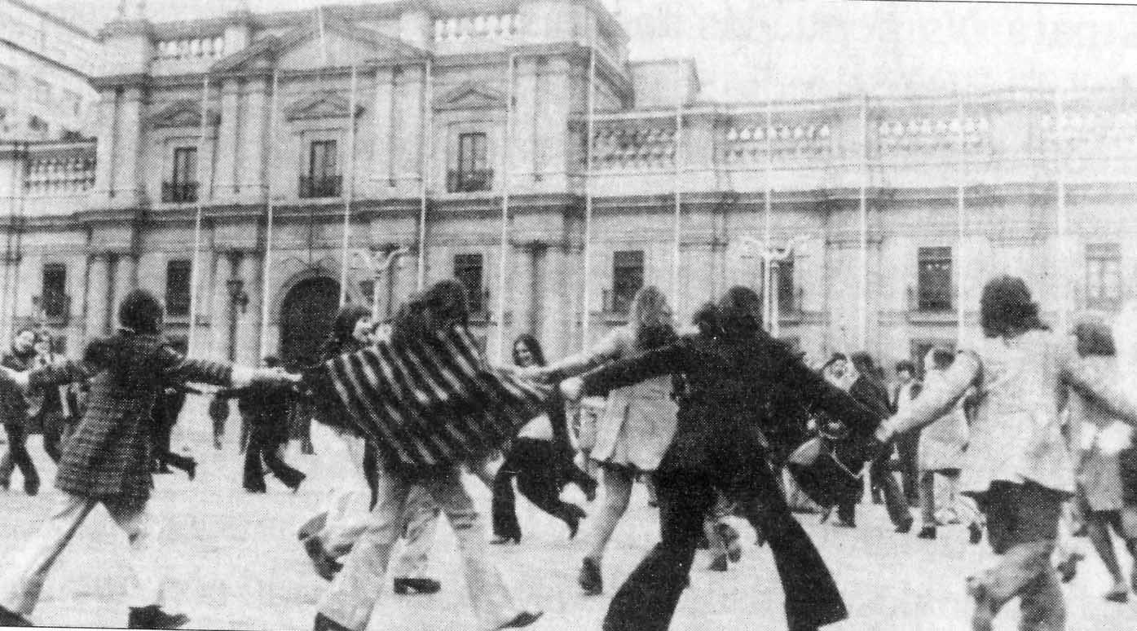
181.- Las protestas femeninas siempre rompieron los esquemas: alumnas de educación secundaria

26 de abril de 1973.- A 12.700 ascendió el número de trabajadores de El Teniente que se encuentran en huelga. El movimiento huelguístico lleva 8 días de duración,

26 de abril de 1973.- "Chile no resiste ni merece un nuevo paro", declaró León Vilarín, presidente de la Confederación Nacional de Dueños de Camiones.

26 de abril 1973.- Fueron detenidos 396 individuos por provocar desórdenes y agresión a Carabineros.
Estos "fueron contratados por Patria y Libertad y el Comando Rolando Matus".
Su fin era infiltrarse entre los estudiantes y provocar desórdenes y daños en la propiedad privada.
El saldo del enfrentamiento fue de 70 heridos,

26 de abril 1973.- Un ataque contra la sede de la Juventud Socialista de la calle Arturo Prat perpetraron alrededor de 200 estudiantes secundarios, dirigidos por Miguel Salazar y otros dirigentes demócratacristianos y nacionales de FESES, utilizando como escudo a sus propias compañeras.
Premunidos de cadenas, laques, tubos de acero, hondas y palos, y apoyados por Patria y Libertad, arremetieron en la sede de la Juventud Socialista, con la intención de incendiaria y 'liquidar a sus ocupantes".
Varios miembros de la Juventud que se encontraban en la entrada de la sede lograron cerrar las puertas antes de que entrara el total de los asaltantes.
Pero a partir de ese momento se produjo una batalla campal en el patio de la sede, lo que dejó como saldo a tres estudiantes socialistas heridos, aparte de cuantiosos daños.

26 de abril 1973.- Manifestantes de derecha se dirigieron al Teatro Caupolicán a provocar a los miles de estudiantes fiscales que se encontraban reunidos para "condenar los desmanes callejeros impulsados por los propios parlamentarios de oposición".
Los incidentes se produjeron luego en las calles Estado, Ahumada, San Antonio, Alameda y gran parte del centro.
Uniformados con cascos, cuchillos y objetos contundentes, Patria y Libertad y el Comando Rolando Matus, "hicieron una demostración de su formación paramilitar”.
En el lugar de los hechos se encontraban parlamentarios de derecha, como Fernando Maturana y Juan Luis Ossa, entre otros.
Sin ser molestados por las fuerzas de orden, los militantes de derecha llegaron hasta la Casa Central de la Universidad de Chile, a "golpes, patadas e insultos", y aprovechándose que en esos momentos se encontraban en superioridad numérica, irrumpieron en esa casa de estudios, provocando destrozos e insultando a los funcionarios.
Luego se dieron a la fuga.

26 de abril 1973.- A los gritos de “la calle es de la izquierda" columnas de manifestantes partidarios a la Unidad Popular se dirigieron por Ahumada hasta Moneda con la intención de saludar al Presidente Allende, pero fueron detenidos por elementos contrarios.
Esta vez la lucha fue terminada por Carabineros, que lanzó bombas lacrimógenas contra los estudiantes.
Decenas de manifestantes quedaron detenidos.

26 de abril 1973.- Un ataque "sin precedentes" se registró en la noche contra las oficinas de Chilectra, en Providencia casi esquina de Pedro de Valdivia, Elementos de la Democracia Cristiana y del Partido Nacional, mezclados con delincuentes profesionales, levantaron las cortinas metálicas con fierros, procediendo a quebrar los gigantescos cristales para penetrar al interior.
Una vez adentro se dedicaron a producir una gran quebrazón, rompiendo con cuchillos el tapete de sillones y cortinas, destrozando escritorios, mesones y estantes, y robándose todos los artefactos eléctricos que había en el lugar.
Después incendiaron, en plena Avenida Providencia, escritorios y papeles que habían en el lugar.

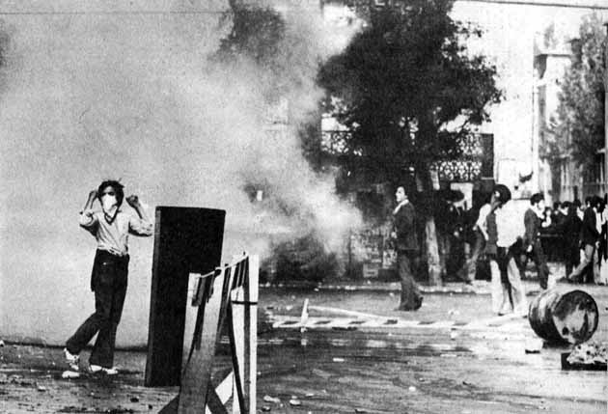
27 de abril de 1973.- Recrudeció la violencia marxista en Santiago, a raíz de que la CUT lanzó a obreros al sector céntrico "a ganar la calle".
La sede del Partido Demócrata Cristiano fue asaltada por grupos de manifestantes, resultando mortalmente herido, a bala, el obrero José Ricardo Ahumada, militante comunista.
Al día siguiente, en los funerales de Ahumada, el consejero nacional de la Federación Industrial de Edificación, Maderas y Materiales de Construcción (FIEMC), Pablo García Godoy, aseguró:
“Nosotros jamás hemos recurrido a ninguna manifestación premunidos de armas, éste es un asesinato a mansalva, cuya responsabilidad recae sobre los agentes de la Democracia Cristiana y del Partido Nacional".

Ante una concentración que el mismo 27 de abril hicieron, por orden de la CUT, trabajadores UP frente a La Moneda, como "rechazo al fascismo y a la reacción” el Presidente Allende dijo: "Frente a la amenaza fascista y a la contrarrevoluci6n usaremos todos los recursos de que dispone el Gobierno, pero si "se sobrepasa a las fuerzas del orden, no necesitaré consultas para llamar al pueblo a que salga a las calles a defender su revolución y a su Gobierno".
Los incidentes del 27 contemplaron también un cuasi secuestro del Rector de la Universidad de Chile, Edgardo Boeninger, y de miembros del Consejo Normativo Superior, convocados a sesionar e interrumpidos por elementos extremistas, en la Casa Central de la UCH.
Por último, Jaime Valdés, periodista de “Tribuna”, “PEC” y “Sepa” fue identificado por los manifestantes marxistas que asolaban el centro y herido gravemente en la cabeza, a golpes de cadena.

27 de abril de 1973.- Al cumplirse 9 días de paro en el mineral El Teniente, 13.000 trabajadores del cobre se hallan en huelga y el país pierde un US $ 1.000.000 diarios al dejar de producir diariamente 400 toneladas de cobre blister y 200 toneladas de cobre refinado.

27 de abril 1973.- Cuantiosos daños causó una bomba molotov de fabricación casera, lanzada al interior de la sede del Partido Comunista, ubicada en la calle Gamero.
Los desconocidos se dieron a la fuga, lanzando al interior de la secretaría por una ventanilla, el artefacto de alto poder explosivo.
En el inmueble se encontraba el cuidador Carlos Navarro Ureta, quien resultó ileso.
Concurrió al lugar personal especializado del Servicio de Investigaciones.
Las Noticias de Ultima Hora. 27 de abril de 1973, Santiago, p. 24.

27 de abril 1973.- Gran conmoción había en la Posta Central de la Asistencia Pública por el asesinato de un obrero del cordón Cerrillos y siete heridos, trágico saldo de la acción de militantes de la Democracia Cristiana que dispararon desde la sede de su colectividad. El trabajador muerto ha sido identificado como José Ricardo Ahumada Vásquez.
Las Noticias de Ultima Hora, 28 de abril de 1973, Santiago, pp. 5 y 20.

27 de abril 1973.- Un trabajador muerto y numerosos heridos fue el saldo de una emboscada tendida por militantes de la Democracia Cristiana, desde su sede, a una columna de trabajadores que marchaban en dirección a la Plaza de la Constitución, sitio de un mitin organizado por la CUT.
El baleo se registró en momentos en que obreros de la construcción, venidos desde distintos sectores de la ciudad, se dirigían cantando y lanzando gritos de apoyo a las medidas del actual Gobierno y contra el ex presidente Frei.
Cuando la columna pasaba por la Alameda, frente al edificio de la Democracia Cristiana, se lanzaron algunos objetos contundentes en contra del desfile.
Rápidamente se retiraron hacia el centro de la calle, tratando de escapar del ataque.
Una vez escondidos tras los árboles, los trabajadores comenzaron a responder, lanzando piedras hacia el lugar.
Después que se marcharon pasó otra columna frente a la sede de la Democracia Cristiana, que fue atacada con balas desde el interior.
El enfrentamiento terminó rápidamente y el lugar fue ocupado por Carabineros.
Las Noticias de Ultima Hora. 28 de abril de 1973, Santiago, p. 20.

27 de abril 1973.- Una acción tipo comando realizaron 200 personas que asaltaron la sede de la Gobernación de Melipilla.
Elementos de Patria y Libertad, junto al Comando Rolando Matus y el partido Demócrata Cristiano, portando palos, fierros, piedras y otros elementos contundentes, atentaron contra el edificio de la Gobernación.
El hecho se produjo alrededor de las 10:00 de la noche y demoró menos de media hora en consumarse.
Luego de forzar las chapas de las puertas de acceso al local los atacantes ingresaron a su interior, robándose una serie de documentos de los escritorios.
Mientras tanto, otros manifestantes quebraban la totalidad de los ventanales.
Momentos después se produjo un principio de incendio cuando los muebles comenzaron a arder.
Las Noticias de Ultima Hora. 28 de abril de 1973, Santiago, p. 20.

28 de abril 1973.- Doscientos extremistas se tomaron la carretera de la costa y levantaron barricadas con fogatas, para exigir la requisición de la industria Siyeros.

28 de abril 1973.- 120 heridos y centenas de detenidos fue el saldo de un violento enfrentamiento estudiantil, entre sectores de la Unidad Popular y democráticos,

30 de abril de 1973.- "Estamos convencidos de que el disparo no salió de ninguno de los cinco pisos que ocupa la Democracia Cristiano (el edificio tiene 11 pisos)… ya que la señora juez, en su inspección al PDC pocos minutos después de este desgraciado suceso, comprobó que son varios los impactos de proyectiles de armas de fuego disparados desde la calle, que entraron por las ventanas y se incrustaron en los techos de distintos pisos del edificio”.
Así decía la carta que Renán Fuentealba, presidente del Partido Demócrata Cristiano, enviara a la viuda de José Ahumada, muerto un disparo frente a la sede del PDC el 27 de abril.


